Systémy strojového videnia: hodnotenie

Meno a priezvisko: ____________________________ Dátum: _____________________
Ʃ 100 bodov
Body:

Písomný test
Ʃ 10 bodov

Vzdelávací výstup 1 (realizácia): Vysvetliť vzťah a dopad parametrov na digitálny obraz (10 bodov)
- Kamera má šošovku s ohniskovou vzdialenosťou 8 mm a pozorovaná časť objektu má rozmery 12 mm x 12 mm. V akej pracovnej vzdialenosti musíme pripevniť kameru?
1 bod

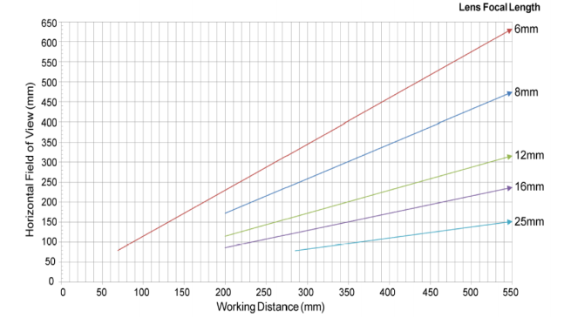

Zdroj: Inštalačný manuál Cognex

1 bod
- Vzdialenosť medzi kamerou a objektom je 220 mm, ohnisková vzdialenosť šošovky je 6 mm. Špecifikujte horizontálne zorné pole (mm).

- Kamera má rozlíšenie 800 x 600 mm a pracovnú vzdialenosť 400 mm. Pozorovaný objekt má otvor s priemerom 4 mm. Koľko pixelov je na dĺžke priemeru?
1 bod

1 bod
- Aké je minimálne číslo počtu snímkov, ak je maximálna doba spracovania obrazu 50 ms?

- Vymenujte minimálne dva softvérové nástroje pre lokalizáciu časti?
1 bod

- Vymenujte minimálne dva softvérové nástroje pre geometrické rozlíšenie?
1 bod

1 bod
- Vymenujte minimálne dva softvérové nástroje pre porovnanie čŕt.

Ústna skúška
1 bod
- Vysvetlite svoj výber softvérových nástrojov pre rozoznanie hodnoty mince.

1 bod
- Vysvetlite svoj výber softvérových nástrojov pre rozoznanie poškodenia mince.

1 bod
- Vysvetlite vybrané nastavenie systému pre identifikovanie nevhodnej meny (kuna).

Praktické cvičenie
Využitie strojového videnia ako nástroja pre identifikáciu mincí. Systém strojového videnia identifikuje mince na základe ich vlastností, akými sú priemer, šírka okraja, mena (€, kuna) … Každý kandidát musí definovať základné vlastnosti objektu, nastavenia kamery, šošovky a rozoznávania neznámych cudzích objektov (nevhodná minca, žetón).
Ʃ20 bodov

Vzdelávací výstup 2 (realizácia): Pripraviť zobrazovacie prostredie a nastaviť osvetlenie.

- Kandidát navrhol alebo vybral vhodné šošovky.
2 body

- Kandidát správne nastavil kameru podľa vzdialenosti kamera-objekt.
2 body

- Kandidát nastavil vhodné osvetlenie v súlade s meraným objektom.
2 body

- Kandidát vybral vhodné charakteristiky objektu za účelom jeho osvetlenia.
2 body

- Systém rozoznáva hodnotu mince v závislosti od meny.
2 body

- Kandidát vybral vhodné vlastnosti objektu pre potreby rozoznania hodnoty mince.

2 body

- Systém rozoznáva cudzí objekt (cudziu menu, žetón...).
2 body

2 body
- Kandidát vybral vhodnú vlastnosť objektu na rozoznanie cudzieho objektu.

2 body
- Systém rozoznáva poškodený okraj mince.

- Kandidát vybral vhodnú vlastnosť objektu na rozoznaie poškodeného okraja mince.

2 body

Vzdelávací výstup 3 (plánovanie): Vybrať vhodnú kameru a šošovky.
5 bodov

Kandidát vysvetlí výber šošoviek a kamery.

Vzdelávací výstup 4 (realizácia): Pripojiť kameru na PLC a vytvoriť snímací program.
Ʃ20 bodov

10 bodov

- Prepojenie medzi PLC a kamerou je funkčné.

Prepripravený program na PLS správne reaguje.
10 bodov

Vzdelávací výstup 4 (dokumentácia): Pripojiť kameru na PLC a vytvoriť snímací program.
5 bodov

Snímka vhodného objektu | Snímka nevhodného objektu

Kandidát na základe snímok vysvetlí, prečo systém rozoznal daný objekt ako vhodný/nevhodný.
____________________________________________________________________________________________________________________________________________________________________________________________________________________________________________________________________________________________________________________________________________________________________________________________________________________________________________________________________________________________________________

Vzdelávací výstup 5 (realizácia a dokumentácia): Merať a testovať činnosť zariadenia.
20 bodov
Testujte činnosť systému na vzorke 50 objektov/mincí. Vysvetlite výsledky.

________________________________________________________________________________________________________________________________________________________________________________________________________________________________________________________________________________________________________________________________________________________________________________________________________________________________________________________________________________________________________________________________________________________________________________________________________________________________________________________________________________________________________________________________________________________________________________________________________________________________________________________________________________________________________________________________________________________________________________________________________________________
Vzdelávací výstup 4 (plánovanie): Pripojiť kameru na PLC a vytvoriť snímací program.
5 bodov
Kandidát vhodne plánuje softvér pre kameru.

Vzdelávací výstup 5 (prezentácia): Merať a testovať činnosť zariadenia.

15 bodov
Kandidát demonštruje a diskutuje funkčnosť systému.

